Проект "История маленькой ложечки".

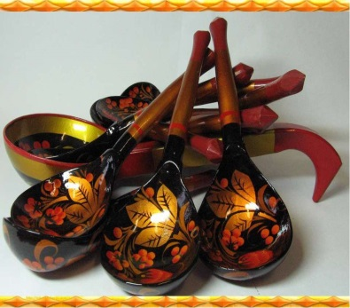
Воспитатели: Непомнящая Елена Борисовна
Попова Елена Николаевна
Тип проекта: коллективный, познавательно - творческий.
Участники проекта: воспитатели, дети детского сада, родители.
Длительность проекта: краткосрочный.
Цель проекта: поддерживать и развивать социальную активность дошкольников через формирование у них познавательного интереса к окружающему миру, к окружающим предметам.
Задачи проекта: помочь детям с помощью разнообразных приёмов развить представления о величине ложки, её назначении, отличительных признаках и условных моделях соразмерности (большая, поменьше, маленькая); обогатить знания детей о разнообразных предметах посуды; в процессе экспериментирования расширить представления дошкольников о разных материалах, из которых изготавливают ложки (дерево, металл, пластмасса); совершенствовать умения: сравнивать и выделять нарядную ложку; развивать воображение ребенка, способность фантазировать: показ возможностей детского творчества.
Что такое ложка, какими были ложки раньше, из чего изготавливают ложки, где можно увидеть разнообразные ложки.

Ожидаемые результаты:
Дети: Заинтересуются темой проекта.
Тема разработанного проекта выбрана с учётом возрастных особенностей детей дошкольного возраста и объёма информации, которая может быть ими воспринята, что положительно влияет на различные виды их деятельности и достижение образовательных результатов в соответствии с ФГОС ДО:
- ребенок проявляет самостоятельность, способность без помощи взрослого решать адекватные возрасту задачи, находить способы и средства реализации собственного замысла на материале народной культуры; использует народный фольклор, песни, народные игры в самостоятельной и совместной деятельности, общении с другими детьми и взрослыми;
- ребенок способен чувствовать прекрасное, воспринимать красоту окружающего мира, искусства, литературного народного, музыкального творчества;
- ребенок проявляет познавательную активность, способность и готовность расширять собственный опыт за счет удовлетворения потребности в новых знаниях, переживать радость открытия нового; умение использовать разнообразные источники получения информации для удовлетворения интересов, получения знаний;
- ребенок любознательный, активный проявляет интерес к малой родине, родному краю, их истории, стремление к знакомству с их культурой; активно включается в проектную деятельность, самостоятельное исследование, экспериментирование.
Воспитатели:
Повысят профессиональную компетентность в вопросах проектирования образовательного процесса.

Родители:
Станут активными участниками проекта.Повысят уровень своих знаний о происхождении ложечки.Продукт проектной деятельности:
Выставки детского творчества.(лепка, рисование, раскрашивание картинок).
Оркестр «Весёлые ложкари».
Мини музей «Ах, эти ложки, ложечки».
Дидактические игры .
Чтение художественной литературы.
Этапы работы.
- Подготовительный:
а ).подбор художественной литературы для чтения.
б ).подбор ложек, картинок и иллюстраций для рассматривания с детьми.
в ).подбор методической литературы для знакомства детей с русским народным костюмом, с промыслами.
- Основной (практический):
Реализация проекта.
- Обобщающий:
а ).чтение художественной литературы: КристианПино “История деревянной ложки” в сокращении, сказки “Жихарка”,«Федорино горе» К. Чуковского, стихотворения "Ложка" К. Нефедова (отрывок)

Я ложкой люблю, есть пирожное

Варенье, повидло, мороженое,

Рассольник и кашу, бульон и окрошку

Вот сколько всего можно вычерпать ложкой!
б ).дидактические игры на классификацию: “Какая бывает посуда”, “Ложки разные бывают” (по размеру), “Из чего ложечка?” (материал), “Для чего и почему?” (по назначению).
в ).игра на ложках.
г ).рисование хохломской ложки, раскрашивание, лепка.

д ).Пальчиковые игры на тему «Посуда»

1. Посуду моет наш Антошка,
Моет вилку, чашку, ложку,
(Потирать ладошки друг об друга )
Вымыл блюдце и стакан .
И закрыл покрепче кран.
(Разгибать пальцы из кулачка, начиная с мизинца)

2. Раз, два, три, четыре,(Удар кулачками друг о друга)
Мы посуду перемыли:
(Одна ладонь скользит по другой по кругу)
Чайник, чашку, ковшик, ложку
И большую поварёшку.
(Загибают пальчики по одному, начиная с большого)
Мы посуду перемыли,
(Одна ладонь скользит по другой по кругу)
Только чашку мы разбили,
Ковшик тоже развалился,
Нос у чайника отбился.
Ложку мы чуть-чуть сломали,
(Загибают пальчики по одному, начиная с большого)
Так мы маме помогали.
(Удар кулачками друг о друга)

Ложечные приметы.
Если уронить ложку – придет женщина, если нож – мужчина. Две ложки в одном соуснике – к свадьбе. Ложку на столе после обеда забыть – к гостю. Пролить соус из соусной ложки – накликать семейную ссору. Нельзя стучать ложками – от этого «лукавый радуется» и скликаются на обед «злыдни». Нельзя оставлять ложку так, чтобы она опиралась ручкой на стол, а другим концом на миску: по ложке, как по мосту, в миску может проникнуть нечистая сила.

Пояснительная записка
Интерес и внимание к народному искусству в последнее время в нашей стране еще более возрос. Все чаще говорят о необходимости приобщения детей к истокам русской культуры, о возрождении народных праздников с их традициями, обычаями и верованиями. Ведь, приобщая детей к народному творчеству, мы тем самым приобщаем их к истории русского народа, к нравственным общечеловеческим ценностям, которых так не хватает в наше неспокойное время.
Рассказывая детям о разнообразных предметах посуды встал вопрос об их назначении, отличительных признаках.
Почему именно ложка?
Ложки – это отражение самобытности нашей русской культуры и её культурных традиций.
История ложки.

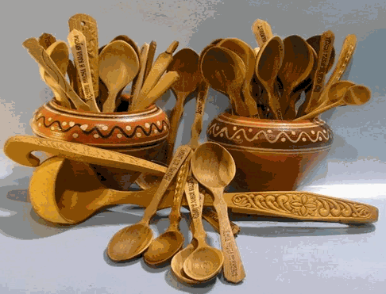

Ложки использовались в качестве столового прибора ещё в древности, в отличие от изобретённых позднее вилок. В древней Европе ложки делались в основном из дерева, греки пользовались удобными по форме морскими ракушками, которые применяли в качестве ложек ещё древнейшие примитивные люди. В Египте ложки делали из слоновой кости, камня и дерева. Часто их покрывали религиозными изображениями. Во время расцвета римской и греческой цивилизаций появилась бронзовая и серебряная посуда. Сохранилось много экземпляров бронзовых и серебряных ложек этого периода, которые хранятся в исторических музеях по всему миру. В средние века ложки были в основном деревянные и роговые. Кроме того, для их производства иногда использовали латунь, медь и олово: такие ложки приобрели популярность в XV веке. Аристократы и короли пользовались ложками из серебра и золота. Наиболее раннее упоминание о таких ложках относится к 1259 году. В число личных вещей английского короля Эдуарда I в 1300 году входили золотые и серебряные ложки, маркированные fleur-de-lis (название парижской мастерской). Интерес представляют коронационные ложки, использовавшиеся для помазания английских королей. В Эпоху Возрождения в Европе были распространены так называемые апостольские ложки. Они появились ещё в начале XV века, но приобрели популярность в XVI столетии как подарки на христианские праздники. На апостольских ложках были изображены ученики Христа. Реже на ложках изображали самого Иисуса. Примерно в то же время изменилась сама форма ложки — ручка стала плоской, а черпак приобрёл форму широкого эллипса. В XVIII веке черпак сузился, ручка оказалась на несколько градусов развёрнута по отношению к ней. В 1760 году ложка приобрела свою современную форму, в которой чашеобразная часть в конце уже, чем в основании.
Проект “История ложечки” был организован с целью уточнения, расширения и обогащения знаний детей о быте, ремесле, художественных промыслах, традициях. Работа над проектом была направлена на формирование нравственного воспитания, создание единого воспитательного пространства дошкольного образовательной организации и семьи, объединенных общей целью: приобщение детей к культуре; на развитие интереса к продуктивной деятельности, активизацию творческой деятельности и игрового опыта детей.

Дети делились знаниями и опытом с другими детьми, рассказывая свои доклады о происхождении ложек.

(Бамбура Даниил «О происхождении ложек из серебра, золота, олова, латуни»).
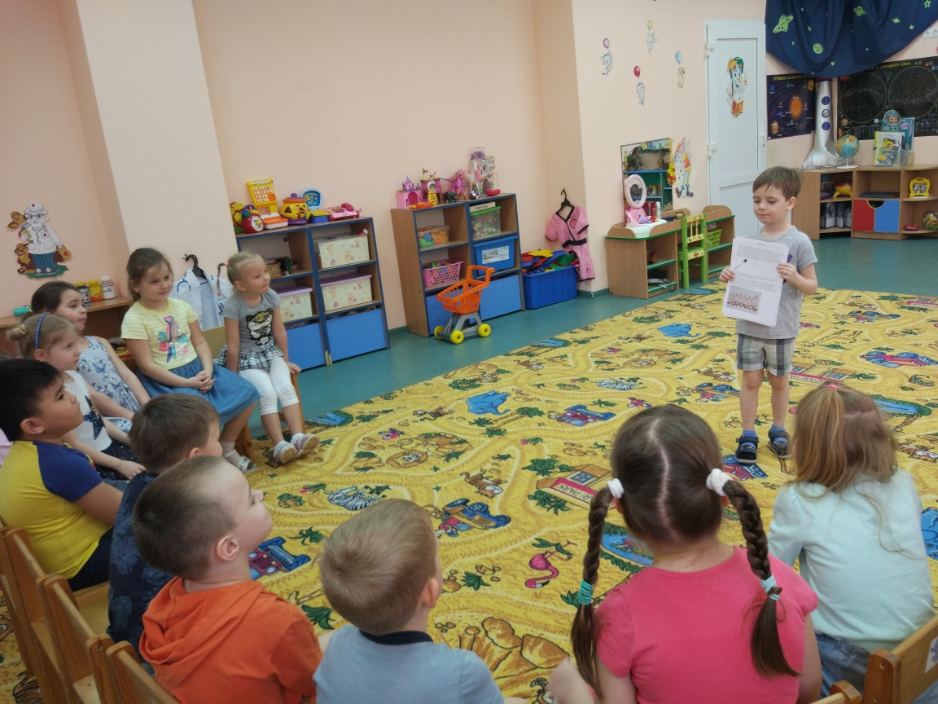

(Амелина Снежана « Древние ложки»).

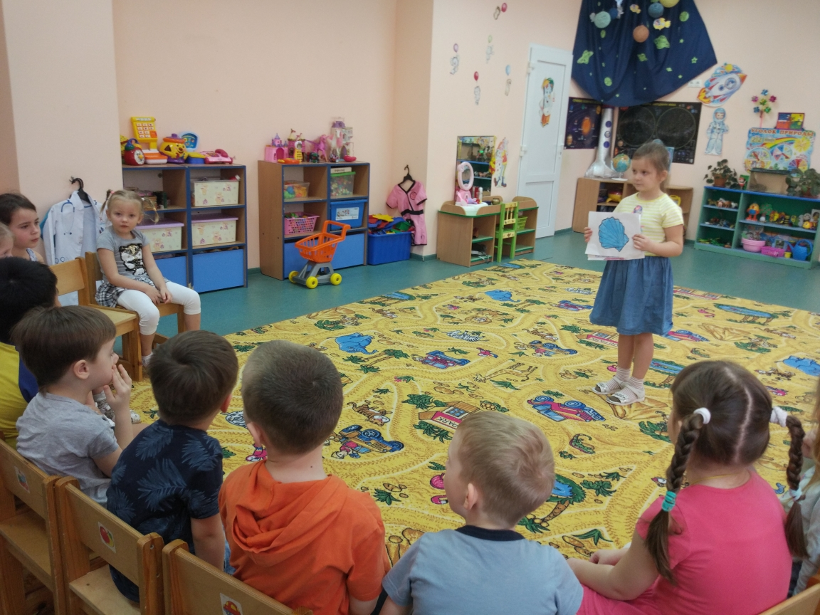

В ходе проекта, дети посмотрели презентацию о ложках.

Презентация “История ложечки”

Вопросы к детям по презентации:

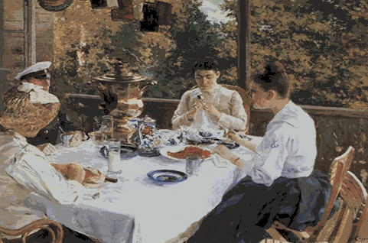
- Что делают люди на картине?
- Чем они пользуются за столом?
- Как вы думаете, когда появились первые ложки?
- Зачем людям понадобились ложки и почему так много разных ложек?
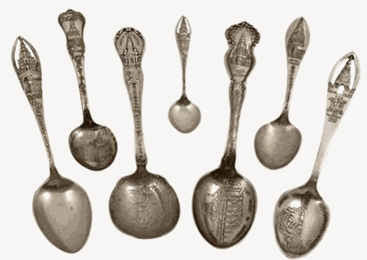

Рассказ воспитателя: очень-очень давно, когда первые
люди жили на Земле, они ели руками сырую пищу, у них не было огня и не было никакой посуды .
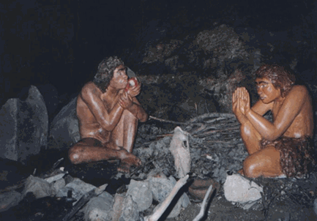

Со временем они научились вытачивать из камня инструменты, добывать и сохранять огонь. Обнаружив глину, люди узнали – что из нее можно лепить разные предметы , которые попадая в огонь, не сгорают, а становятся крепкими, прочными, удобными.

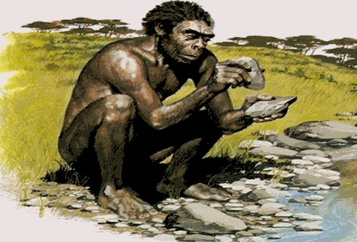
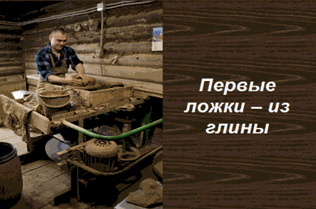
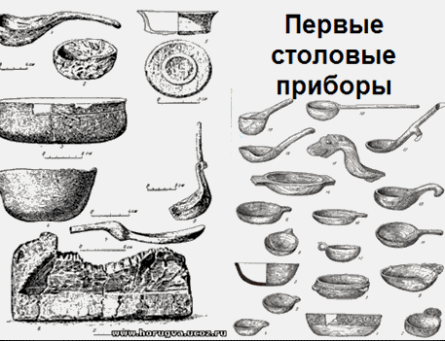
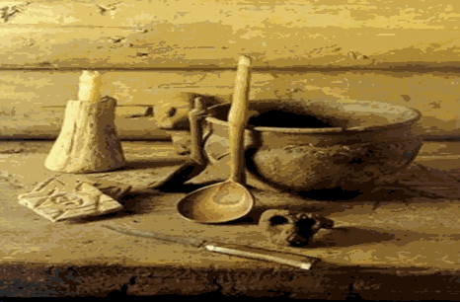

В них можно было хранить и варить еду , а горячую пищу можно было брать не руками, а глиняными дощечками, напоминающими ложку. Так появилась посуда, и самая первая ложка. Спустя много лет человек научился создавать посуду из разных материалов, для разных видов пищи и поэтому разной формы и размеров .

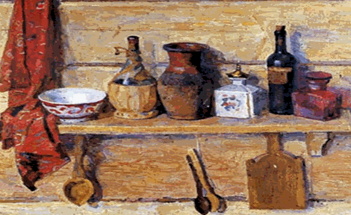

В некоторых странах ложка так и не стала обычным столовым предметом, и люди едят там палочками – Китай, Япония , или руками – как в Индии, Казахстане, Киргизии.

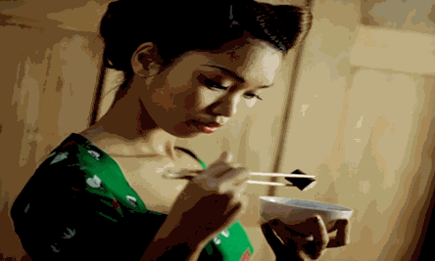
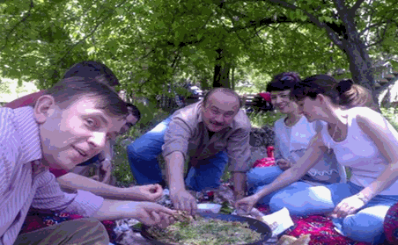
- Посмотрите, какими разными могут быть ложки. Попробуйте догадаться, из какого материала они сделаны и для чего?
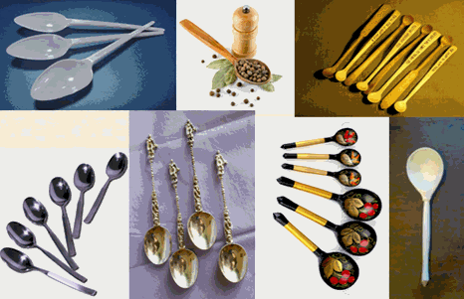

Ах, как задорно звучал оркестр ложкарей…
На музыкальном развлечении ребята превратились в настоящих ложкарей. А вот и они...
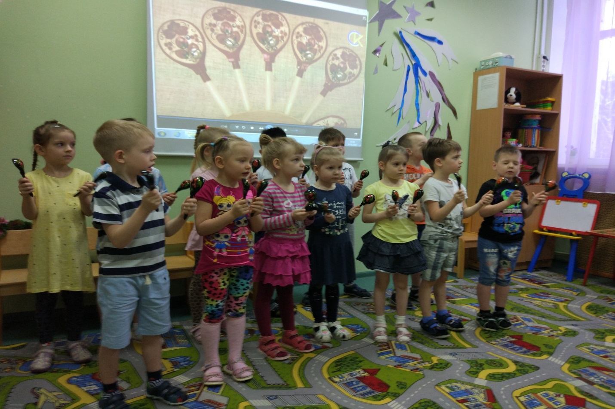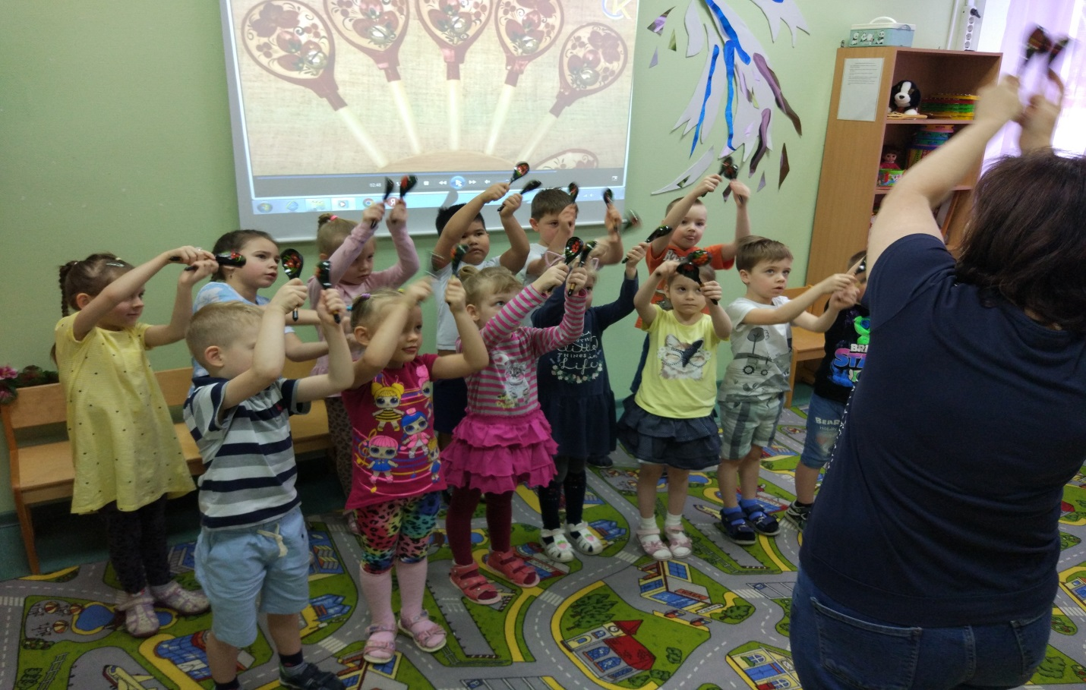
На занятии по рисованию ребята знакомились с хохломской росписью и расписывали ложки. Вот, что у них получилось…
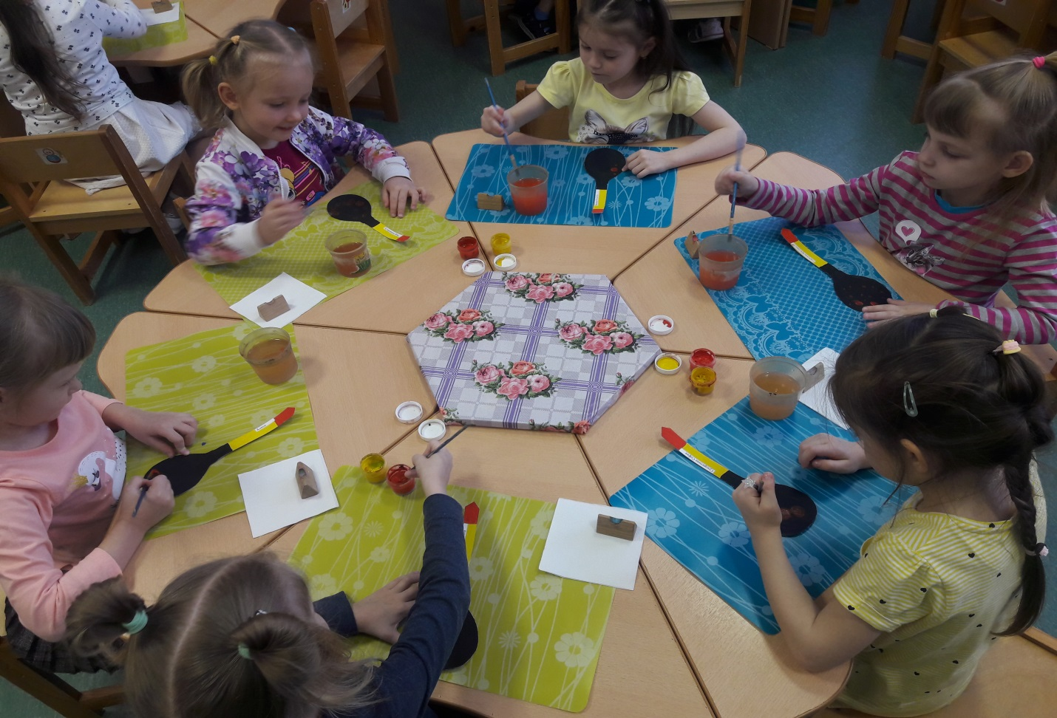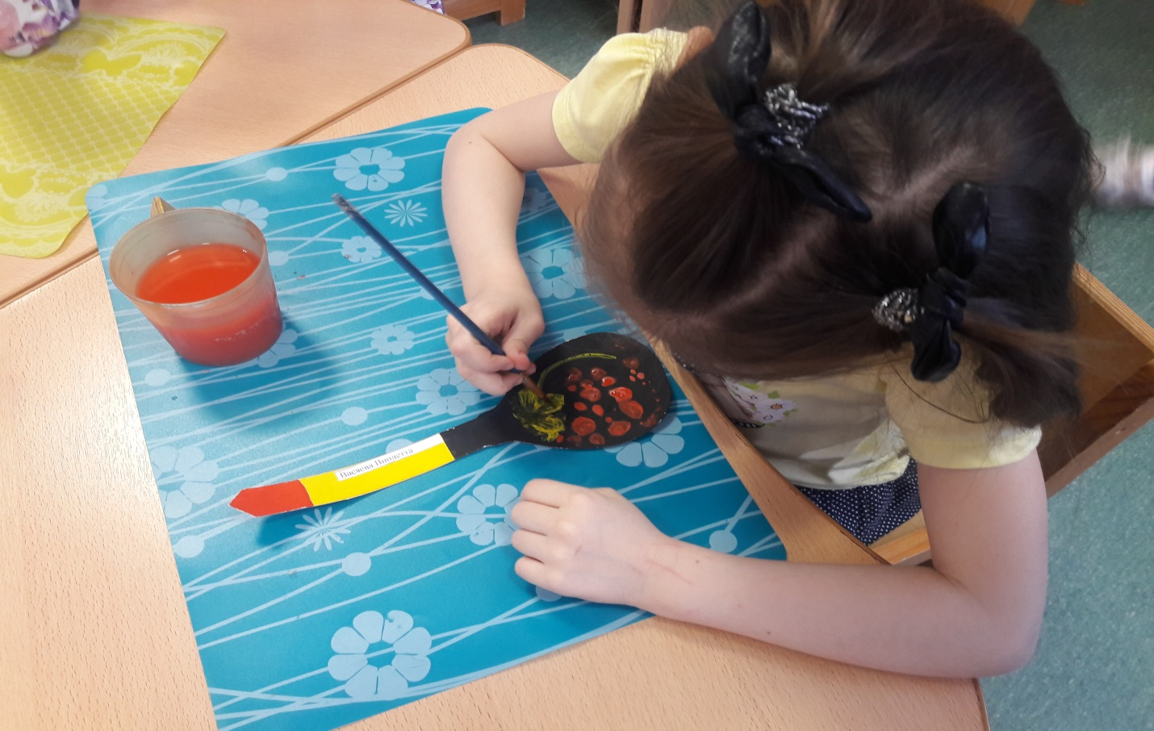

На лепке у ребят получились разные ложки. Вот, посмотрите сами…
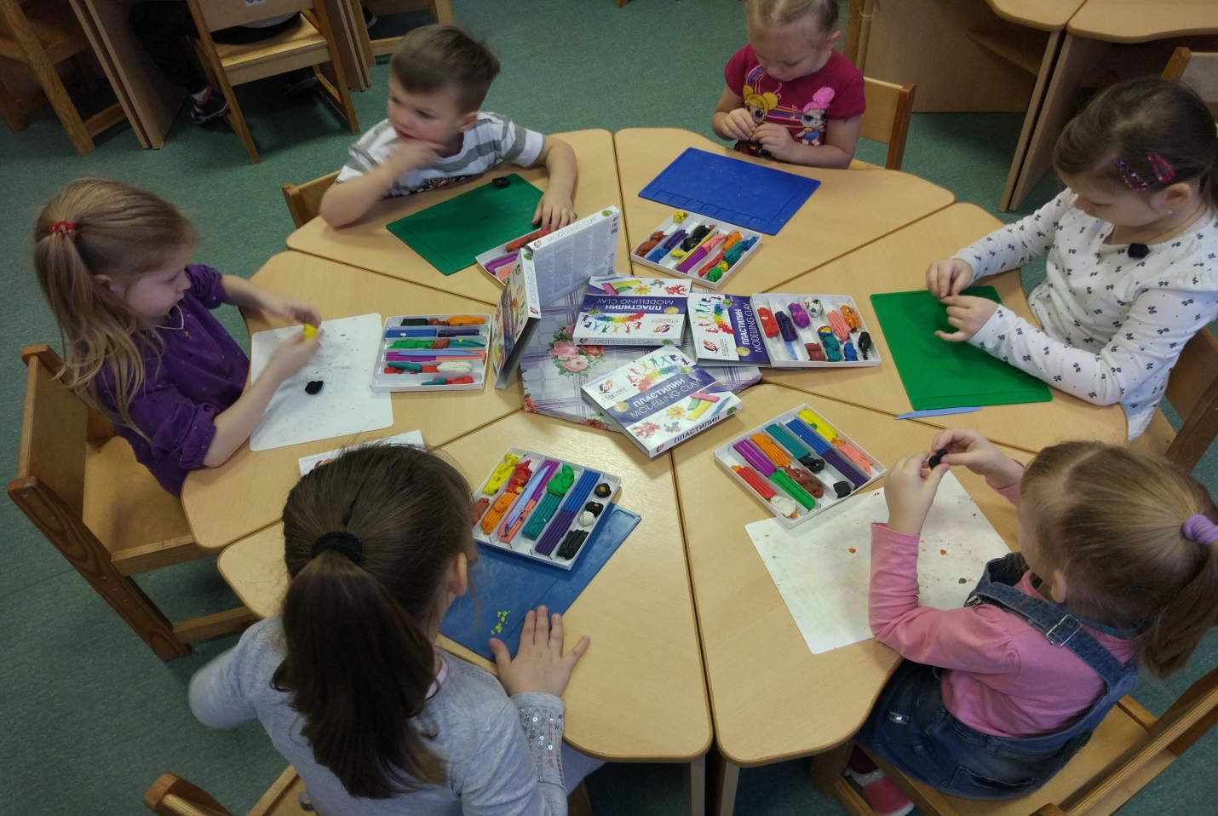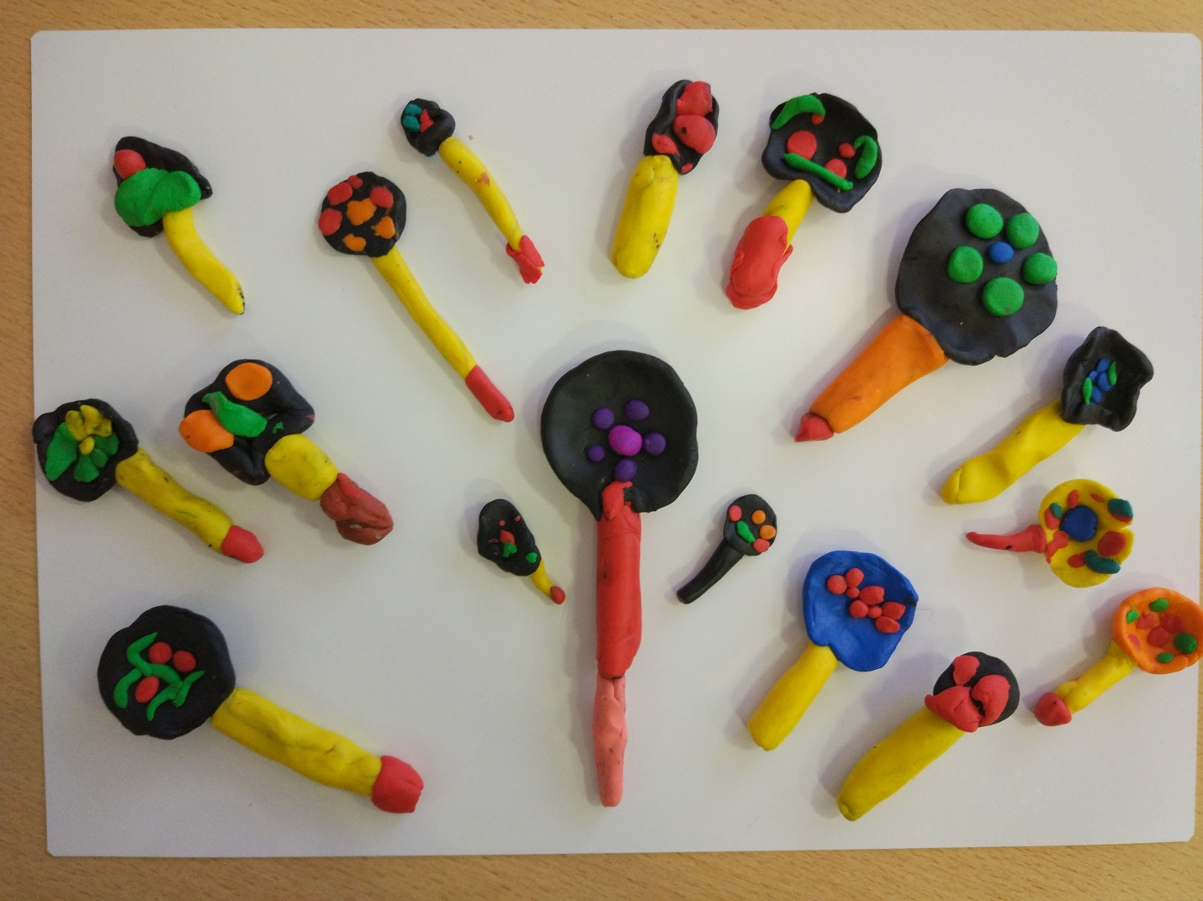
Ребята играли в дидактические игры: «Ложки разные бывают” (по размеру), “Из чего ложечка?” (материал), “Для чего и почему?” (по назначению).

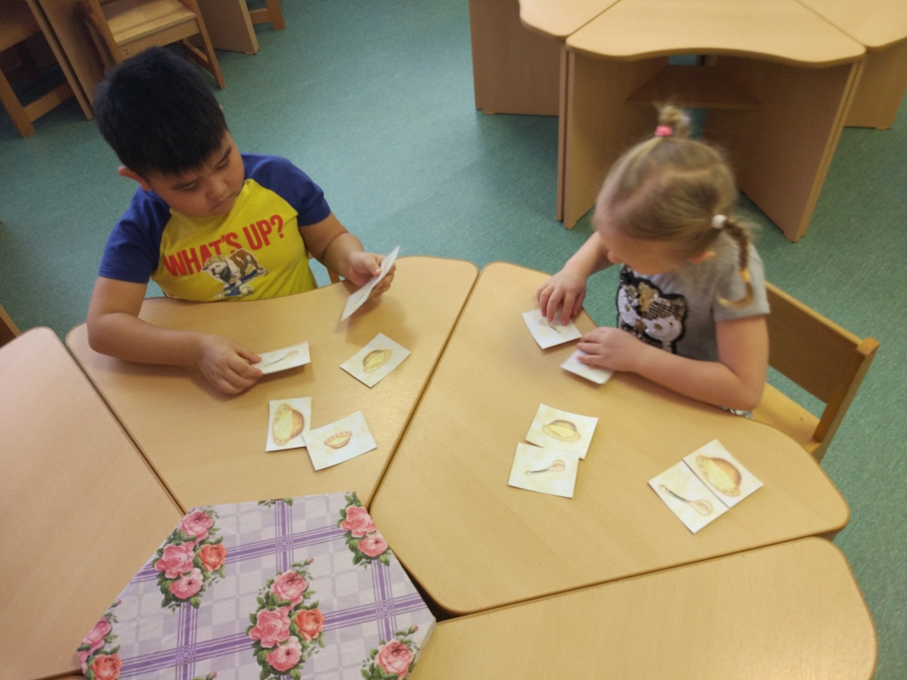

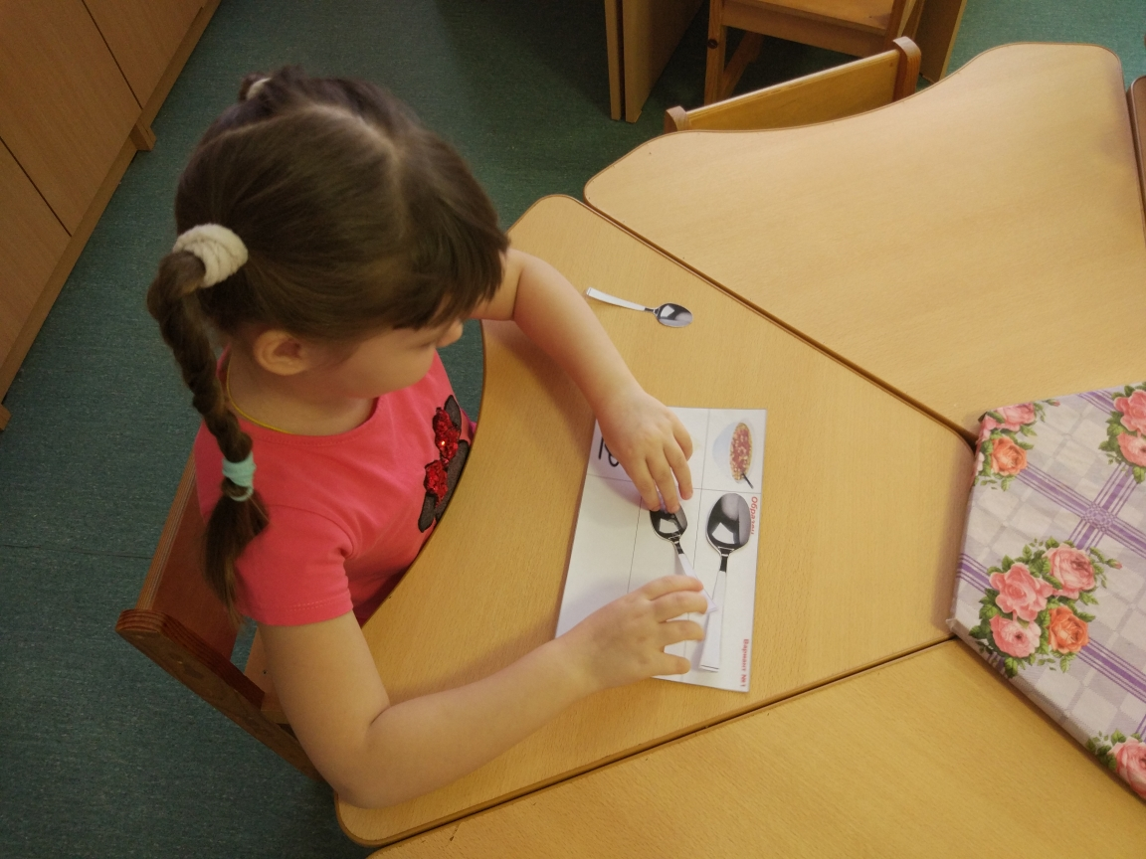

Слушание сказок : «Федорино горе» и « Жихарка».

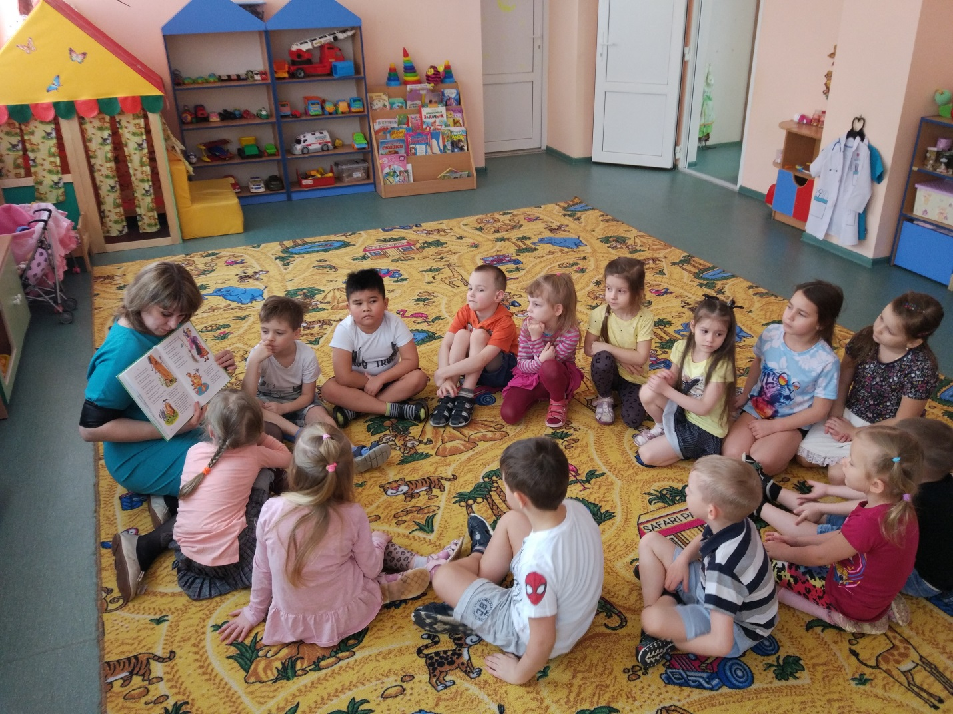

Родителями, детьми и воспитателями был организован мини музей « Ай да ложка, ложечка».

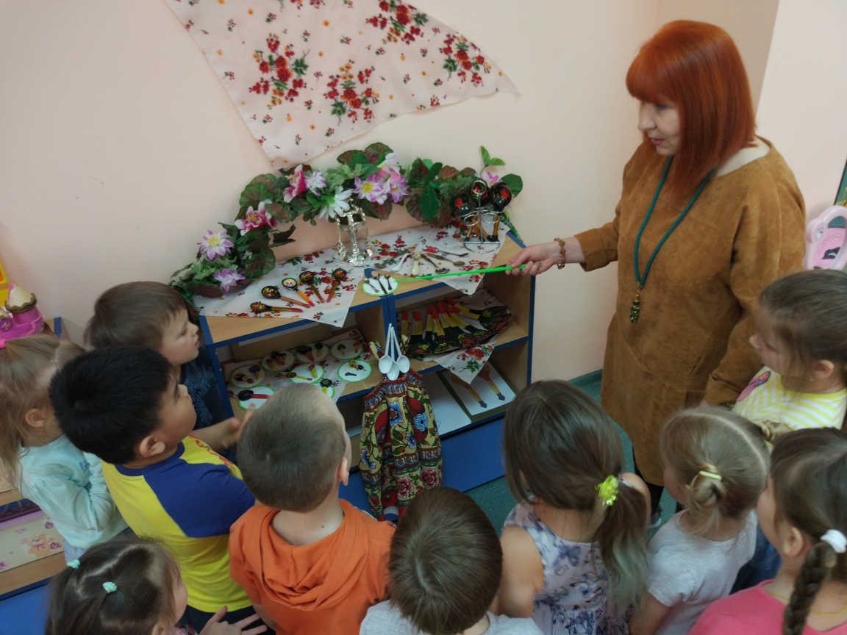

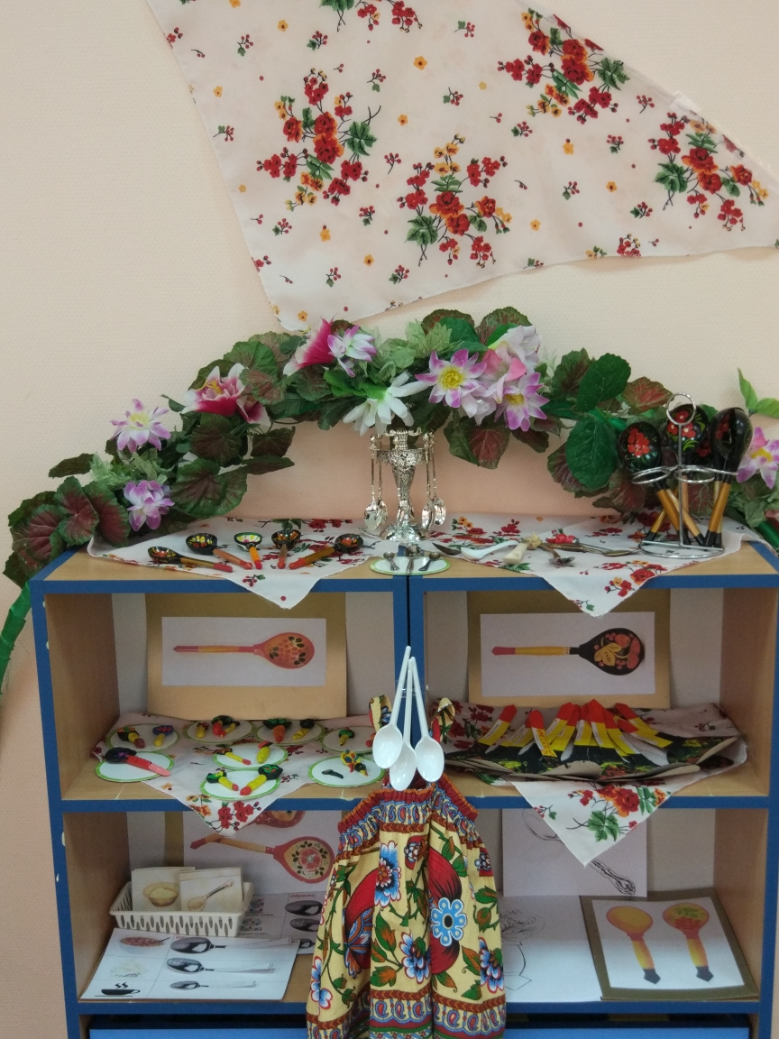
И напоследок, несколько загадок и пословиц о ложках.
Загадки:
Если я пуста бываю,
Про тебя я забываю,
Но когда несу еду -
Мимо рта я не пройду.
Длиннохвостая лошадка
Привезла нам каши сладкой.
Ждёт лошадка у ворот -
Открывай пошире рот.
Кто такая?
Каши зачерпнёт
И отправит в рот.

Неприступная на вид,
Подбоченившись стоит,
А внутри-то, посмотри,
Угощение внутри!

По моей тарелке
Лодочка плывёт.
Лодочку с едою
Отправляю в рот.

Сама не ем,
А людей кормлю.
Кто такая?
Я совсем как поварешка,
Но счастливее немножко,
- Людям я милей и ближе,
Ведь меня еще и лижут!

Деревянные ложки -
Постучи-ка немножко.
Хочешь - вальс играй,
А хочешь - суп хлебай!

Пословицы:
- Был бы мир пловом, а я — ложкой! (даргинская)
- В один рот двух ложек не впихнёшь (китайская)
- Дорога ложка к обеду (русская)
- Каши мало, зато ложка большая (малайская)
- Кошкам по ложкам, собакам по крошкам, нам по лепёшкам (русская)
- Ложка дёгтя в бочке мёда (русская)
- Не клади свою ложку туда, где нет твоей миски (абхазская)
- Пустая ложка рот царапает (осетинская)
- Нечего хлебать, так дай ложку полизать (русская)
- Состояние котла лучше всего знает разливная ложка (лакская)
- Что положишь в котёл, то и попадёт в ложку (казахская)
- Что себе в миску накрошишь, то и в ложке у себя найдёшь (армянская)

Используемая литература.
- Белая К.Ю., Теселкина Н. В., Мурзина М. Р., Щеткина Т. Т., и др. Организация проектной деятельности в дошкольном образовании. – М.: УЦ “Перспектива”, 2013. – 104 с.
- Веракса Н. Е., Веракса А. Н., Проектная деятельность дошкольников. М.: Мозаика-Синтез, 2008.
- http://stranamasterov.ru/node/454664 – Ложковыйкукольный театр. Роспись по дереву.
- Н.Ф. Сорокина “Играем в кукольный театр”, М.: АРКТИ, 2002.
- М. В. Тихонова, Н.С. Смирнова “Красна изба” – знакомство детей с русским народным искусством, ремеслами, бытом, СПб: “Детство-пресс”, 2004.
- Образовательные проекты в детском саду. Хрестоматия для детского сада. Старшая группа. (Русское слово «Мозаичный парк»,2019)
- Познавательное развитие Л.Л. Тимофеева. (Русское слово «Мозаичный парк»,2019.)

